【阅读要点】

【语言卡片】
1．生字
雎（jū） 跣(xiǎn) 祲（jìn） 缟（gǎo） 傀（guī〕
2．雅词
辱：辱没、辜负。
谕：明白。
加惠：给予恩惠。
错意：置意。
布衣：平民。
怫然：盛怒的样子。
庸夫：平庸无能的人。
请广于君：让安陵君扩大领士。
秦王色挠：秦王变了脸色。
长跪而谢之：直身而跪，向唐雎道歉。谢，道歉。
3．通假字
①故不错意也（“错”通“措”）
②仓鹰击于殿上（“仓”通“苍”）
③轻寡人与（“与”通“欤”，语气词，相当于“吗”）
④寡人谕牟（“谕”通“喻”，明白）
4．古今异义词
①岂直（古：只，只是，今：不弯曲）五百里哉
②休（古：吉祥；今：休息）祲降于天
③长跪而谢（古：道歉：今：感谢）之曰
④夫（古：用在句首，作发语词，表示要发表议论，不译出；今：夫人，丈夫）专诸之刺王僚也

【句段品味】
1．秦王使人谓安陵君曰：“寡人欲以五百里之地易安陵，安陵君其许寡人！”
品味：秦王一开始向安陵君提出“易地”要求时，就用了发号施令的口气，所谓“其许寡人”，就是一定要服从他，不得违抗，实际上是把一个明显的骗局强加于人，表现出十足的骄横。
2．秦王谓唐雎曰：“寡人以五百里之地易安陵，安陵君不听寡人，何也？且秦灭韩亡魏，而君以五十里之地存者，以君为长者，故不错意也。今吾以十倍之地，请广于君，而君逆寡人者，轻寡人与？”
品味：在会见唐雎时，劈头就是严厉的质问，而且不容对方分说，就立即炫耀起自己“灭韩亡魏”的武功来，透露出他完全可以用武力来吞并安陵的意思，但由于还想兜售“易地”的骗局，又虚情假意地称安陵君为“长者”，用“不错意”来麻痹对方，显得极其狡诈。这样软硬兼施之后，又进一步向唐雎施加压力，以所谓“逆寡人”“轻寡人”大兴问罪之辞。短短的几句话，其盛气凌人之态触目皆是。
3．虽千里不敢易也，岂直五百里哉？
品味：唐雎进一步揭穿秦王的骗局，有意激怒秦王，为下面的斗争取得了主动的地位，同时也表达了维护国土的强硬立场。
4．秦王怫然怒，谓唐雎曰：“公亦尝闻天子之怒乎？”唐雎对白：“臣未尝闻也。”秦王曰：“天子之怒，伏尸百万，流血千里。”唐雎曰：“大王尝闻布衣之怒乎？”秦王曰：“布衣之怒；亦免冠徒跣，以头抢地耳。”唐雎曰：“此庸夫之怒也，非士之怒也。夫专诸之刺王僚也，彗星袭月；聂政之刺韩傀也，白虹贯日；要离之刺庆忌也，仓鹰击于殿上。此三子者，皆布衣之士也，怀怒未发，休祲降于天，与臣而将四矣。若士必怒，伏尸二人，流血五步，天下缟素，今日是也。”挺剑而起。
品味：面对秦王“天子之怒，伏尸百万，流血千里”的威胁，唐雎毫不惊慌，而是以非凡的机锋转问秦王是否听说过“布衣之怒”，再就秦王的答话点出“士之怒”这个要害，然后慷慨陈辞，历数专诸、聂政、要离三个刺客，以“怀怒未发，休祲降于天”歌颂他们的壮举，在气势上完全压倒了对方。待到最后说出“若士必怒，伏尸二人，流血五步”，并且“挺剑而起”时，秦王就只剩下“长跪而谢之”一条退路了。
好一个凛然正气不畏强暴的唐雎！

【课文赏析】
译文：
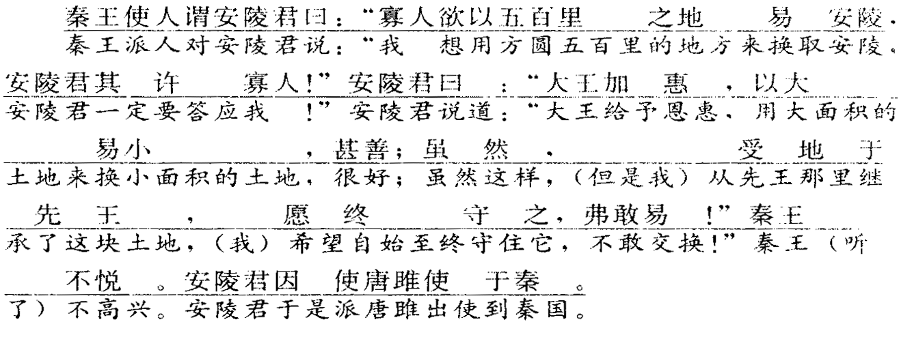
开端：出使的缘由。
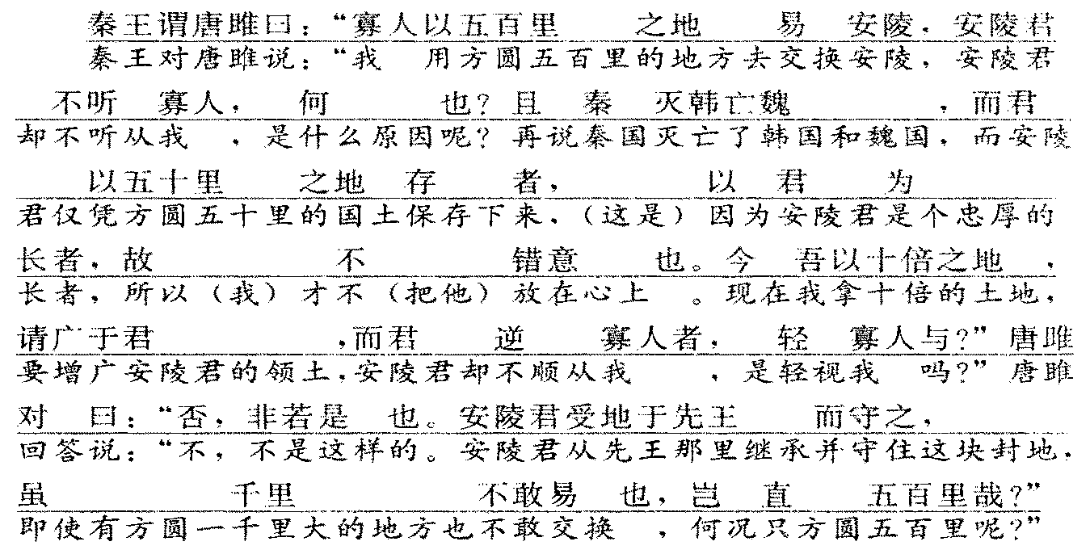
发展：面对盛气凌人的秦王，唐雎从容不迫地解释。
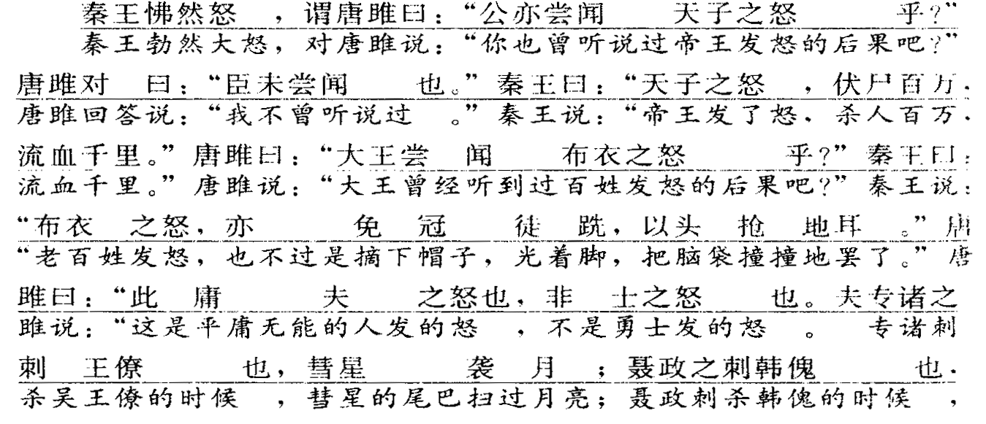
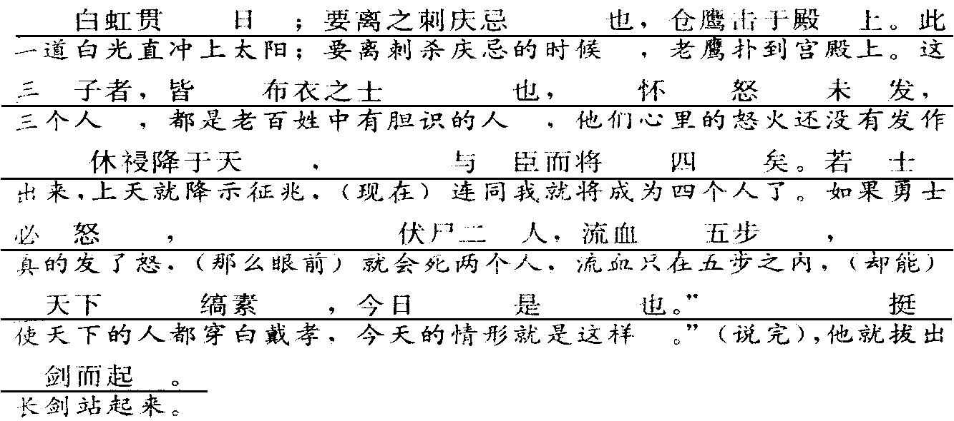
高潮：面对面地斗争。
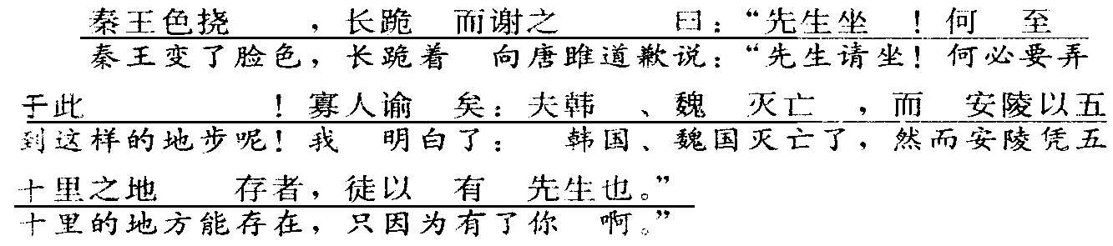
结局：秦王服软了。

赏析：本文记叙的是战国末期的一个小故事。公元前23O年和前225年，秦国先后灭韩亡魏。安陵国是魏国的附庸小国，秦国想用诈骗的手段吞并安陵，安陵君派唐雎到秦国去谈判，唐雎在秦王面前，不畏强暴，以死相拼，不辱使命。
本文可分三部分：
第一部分（第1段），写唐雎出使秦国的背景。秦王派人向安陵君提出‘“以五百里之地易安陵”的要求，这是一个明显的骗局，因为安陵只是一个方圆五十里的附庸小国。安陵君看出秦王的野心，委婉地加以拒绝，并派唐雎出使秦国，意在修好。
第二部分（第2、3段），写唐雎同秦王进行针锋相对的斗争的经过。可分两层。
第一层（第2段），写唐雎坚决抵制秦王的骗局，表现出维护国土的严正立场。唐雎一到秦国，秦王就对安陵君提出严厉的指责。他一面装出一副施恩加惠的脸孔，指责安陵君“逆寡人”“轻寡人”，一面以“灭韩亡魏”来炫耀自己的军事实力，企图迫使唐雎屈从他的意志。唐雎对此则洞若观火，立即重申“受地于先王，愿终守之，弗敢易”的严正立场，断然拒绝“易地”。这种尖锐的对立，势必促使双方间的矛盾进一步发展。
第二层（第3段），写唐雎以“士之怒”反击秦王的“天子之怒”。秦王的骗局既被揭穿，炫耀武力也没有达到预期的目的，于是进一步用战争进行恫吓，极力描绘由“天子之怒”引起的战争的可怕场景。对此，唐雎也毫不示弱，立即接过话题，以“士之怒”进行反击，自然而然地引出专诸、聂政、要离行刺的故事，并表示自己要效法他们，意即要跟秦王拼命。说罢，立即付诸行动，“挺剑而起”。
第三部分（第4段），写唐雎在这场斗争中得到了胜利。秦王没有料到唐雎敢于跟他拼命，只好“长跪而谢之”，表示屈服。这种表示虽属权宜之计，但也反映出他确实看到了唐雎在保存安陵这件事情上的作用。这是斗争的结局。
在这场斗争中，唐雎十分讲究说话的技巧，主要表现在下列三个方面：
一是“巧”在言辞委婉，言之有“节”上。秦王要求以五百里之地易安陵，纯是诈骗。当遭到安陵君拒绝后，“秦王不悦”，于是当着唐雎的面露出威胁之意，并盛气凌人地责备安陵君“轻寡人”。对此，唐雎先用屈从的口吻说：“否，非若是也，”这一回答，既缓和了秦王以强凌弱的气势，使会谈能够继续下去；又强调了不肯易地的原因，然后从容地说明安陵君不肯易地是因为“受地于先王而守之”，并非故意违背秦王的意愿。这一句答得委婉，言之有理，言之有“节”，一个“守”字，含义丰富，既说明愿忠于先王的遗业，维护国家主权和领土的完整，宁“守”不“易”，这是一种崇仰先王、不为利诱的明显反映；又表明安陵国并无扩张之意，倒有御敌之心，这不仅婉言拒绝了秦王的易地要求，还暗暗告诫秦王不要轻举妄动。“守”是一种坚持正义、不畏强暴的具体表现，显示出安陵国土的神圣不可侵犯。“虽千里不敢易也，岂直五百里哉？”这一反语，十分有力，表明安陵国非但不想易地，而且根本不愿意易地。因为安陵君明白秦王的“易”即是“抢”的同义语。可见，“守”是不畏强暴、坚守国土的具体表现。由于唐雎坚持原则，言之有“节”，从“道义”方面暗刺了秦王的不义，触犯了他的尊严，难怪他要“怫然怒”了。
二是“巧”在针锋相对、言之有“据”上。秦王见诈骗不行，便用“伏尸百万，流血千里”的所谓“天子之怒”进行威吓。唐雎正气凛然，针锋相对，用“伏尸二人，流血五步”的“士之怒”进行回击。在这场围绕天子与布衣之“怒”的交锋中，唐雎很快就由被动而变为主动。当秦王以“亦……尔”的口吻鄙视“布衣之怒”时，唐雎立即驳斥：
“此庸夫之怒也，非士之怒也”，提醒秦王正视“士之怒”。接着用语势强烈的排比句，列举专诸刺王僚、聂政刺韩傀、要离刺庆忌的史实，对“士之怒”加以渲染说明。这三个史实，犹如锃亮锋利的匕首，直刺贪生怕死的秦王心窝；又好似撼天动地的警钟，警告秦王必须吸取历史教训，不要自蹈死地。但是，这些有根有据的“士之怒”，毕竟是历史上的事，已经过去了，它对秦王虽有所触动（威胁），但还不足以使利令智昏的秦王幡然悔悟。于是，唐雎又逼近一步：“此三子者”，“与臣而将四矣”。这是暗示他将效法三人，刺杀秦王。这样就把血淋淋的史实，变成对秦王的直接威胁，迫使秦王不得不考虑自己的危急处境。
三是“巧”在以行证言，言之有“力”上。倘若唐雎只用文战，不辅以武攻，秦王势必会存侥幸心理，绝不会轻易折服。以行证言，就能使“言”更富于慑敌的威力。唐雎辅以“挺剑而起”这一义无反顾的行动，来证明“今日”欲刺秦王之“言”的实在性和尖锐性，这就从根本上彻底打破了秦王的一切幻想，迫使秦王不得不“长跪而谢之”。
总之，在这场斗争中，唐雎的说话技巧是十分高明的。他善于抓住对方的弱点，从“道义”和“威力”两个方面，针锋相对，据理力争，从而震慑论敌，不辱使命。当然，如果唐雎手中没有真理，没有尊重客观实际的科学态度，那么，说话技巧再高明，充其量也只能是诡辩而已。

